
KINGDOM OF SAUDI ARABIA
Ministry of Higher Education
Dammam University
College of Science in Dammam
امتحان أعمال السنه (1) لمقرر موجات في الفصل الدراسي الثاني لعام 1434 هـ
اسم الطالبه : .....................................................................................................
- من الشكل الموضح أدناه احسبي
سعة الحركه – الزمن الدوري – التردد – التردد الزاوي – معادلة الحركه – أقصى تسارع
3 درجات
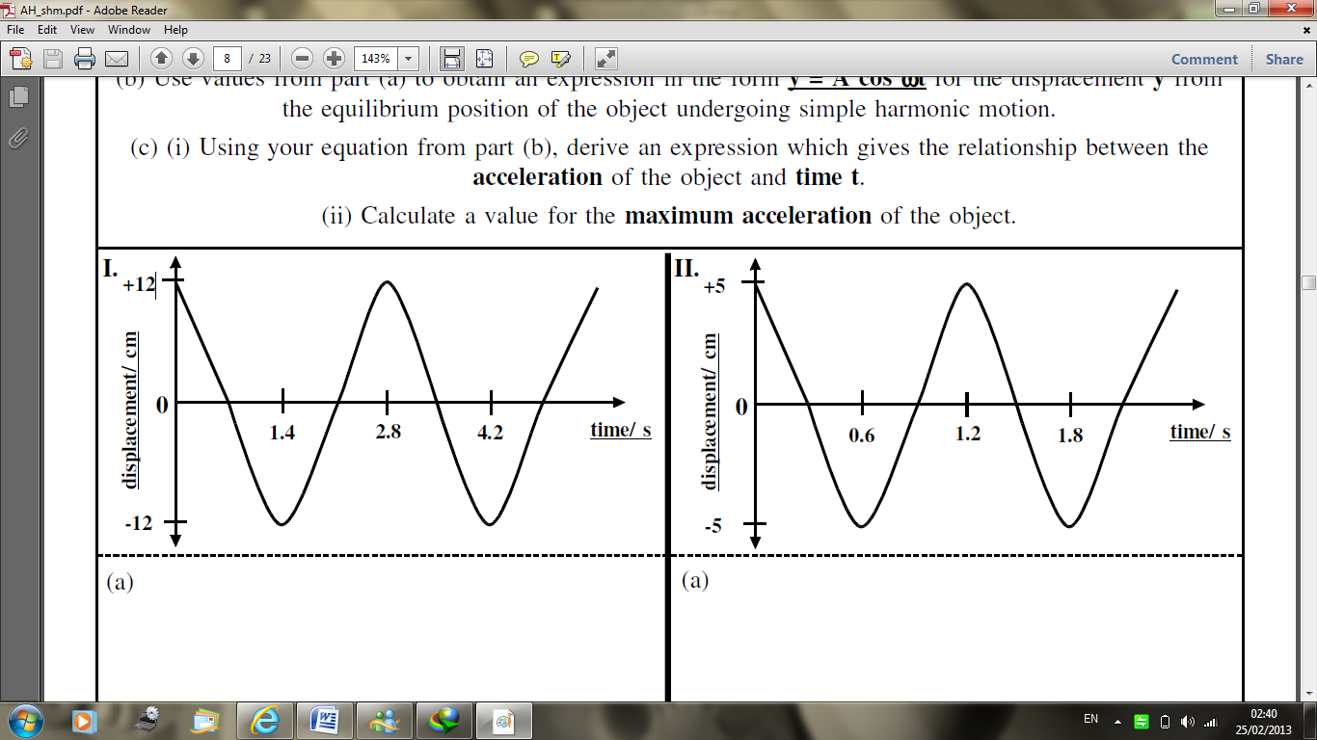
سعة الحركه 12 سم – الزمن الدوري 2.8 ثانيه – التردد 0.357 هيرتز ( مقلوب الزمن الدوري)– التردد الزاوي 2πf=2.24 rad/sec– معادلة الحركه x=0.12 cos 2.24 t– أقصى تسارع a= A w² = 0.613 m / sec²
س 2 اختاري الإجابه الصحيحه ( ملاحظه : تلغى الإجابه في حالة أخذ اختيارين- عدم كتابة القانون )
ـــــــــــــــــــــــــــــــــــــــــــــــــــــــــــــــــــــــــــــــــــــــــــــــــــــــــــــــــــــــــــــــــــــــــــــــــــــــــــ
- جسيم يتحرك حركه توافقيه بسيطه كما في الشكل الموضح أدناه والذي يصف تغير الإزاحه مع الزمن ، أي المعادلات التاليه صحيحه والتي تصف سرعة الجسيم كدالة في الزمن
درجتان
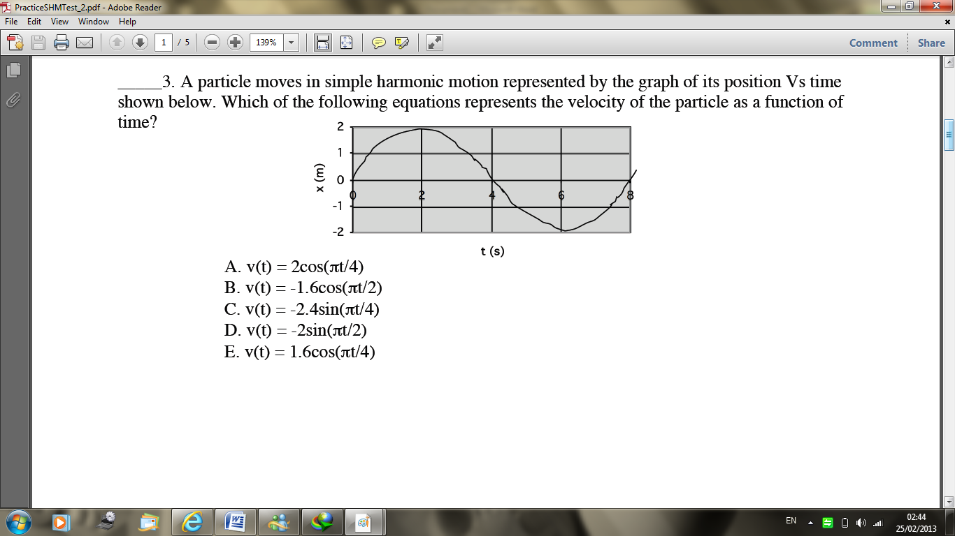x=2 sin( π/4) t
V=2 (π/4) cos (π/4)t=1.6 cos (π/4)t
- يتحرك بندول من t=0 بإزاحه 1.5 سم وزمن دوري 2 ثانيه ، أي العبارات التاليه صحيحه
درجتان
F= 1/T=1/2 = 0.5 Hz
A=Aw²= 1.5 (2πl2)²
- له تردد 0.5 هيرتز وأقصى تسارع 0.15 متر / ثانيه²

-3- كتلته 0.25 كجم مربوط بزنبرك ثابته 200 نيوتن/ متر ، فإذا كانت طاقة النظام 6 جول ، فإن السرعه القصوى تكون

E= ½ kA²====A=0.24 m
V=Aw=0.24 $\sqrt{\frac{k}{m}}$

1-. 0.06m/s
- B. 0.17m/s
درجتان
- C. 0.24m/s
- D. 4.9m/s
- E. 6.9m/s

5- بندول بسيط يهتز تبعاً للمعادله $y=25sin8t$ تردد الحركه يكون
W=8=2πf
F=8/2π
- 2.71 Hz
درجه
- 8Hz
- 1.27 Hz
- 2 Hz
6-دائره كربائيه تحتوي على ملف L= 2 mH ومكثف سعته C= 20$μF$ ، التردد الزاوي للحركه يكون...
W= $\sqrt{\frac{1}{LC}}$
$$\sqrt{\frac{1}{2×{10}^{−3}×20×{10}^{−6}}}$$
- 5000 rad/sec
- 0.5 rad/sec
درجه ونصف
- 0.0005 rad/sec
- 5$×{10}^{−6}$rad/sec
7-حركة جسيم مربوط بزنبرك ويتحرك حركه توافقيه بسيطه توصف بالعلاقه x = 10 sin (πt). ، عند أي زمن ( بالثانيه ) تكون طاقة الوضع = طاقة الحركه

عند x= $\frac{A}{\sqrt{2}}$ تكون طاقة الوضع = طاقة الحركه
X= $\frac{10}{\sqrt{2}}$ = 10 sin (πt).
درجه ونصف
Πt= sin⁻¹ $\frac{1}{\sqrt{2}}$

a. 0
b. 0.25
c. 0.50
d. 0.79
e. 1.0

- أ- عند أي زمن تكون طاقة الحركه أكبر مايمكن.
درجتان
ب-عند أي زمن تكون طاقة الوضع أكبر مايمكن
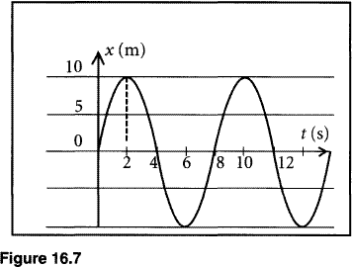

تكون طاقة الحركه أكبر مايمكن عند الإزاحه صفر أي عند t= 0 ,4,8,12
تكون طاقة الوضع أكبر مايمكن عند الإزاحه أكبر مايمكن t= 2 ,6,10,

ـــــــــــــــــــــــــــــــــــــــــــــــــــــــــــــــــــــــــــــــــــــــــــــــــــــــــــــــــــــــــــــــــــــــــــــــــــــــــــ
انتهت الأسئله مع تمنياتي لك بالتوفيق

